Учебно-исследовательская программа "Страна открытий".

В библиотеке начала работу учебно-исследовательская программа "Страна открытий".
Цель программы: поиск и поддержка талантливых детей.
1 встреча состоялась 5 октября, на ней присутствовали родители вместе с детьми (12 чел.) Софья Сергеевна Редькина познакомила собравшихся с исследовательской программой «Страна открытий», рассказала о целях и задачах, познакомила с темами, зачитала Положение конкурса. Софья Сергеевна обратила внимание на то, что работа должна быть выполнена совместно с родителями, что взрослые должны поддержать детей, только в этом случае можно надеяться на успешный результат. На этой встрече все единогласно решили - собираться каждую пятницу в библиотеке.
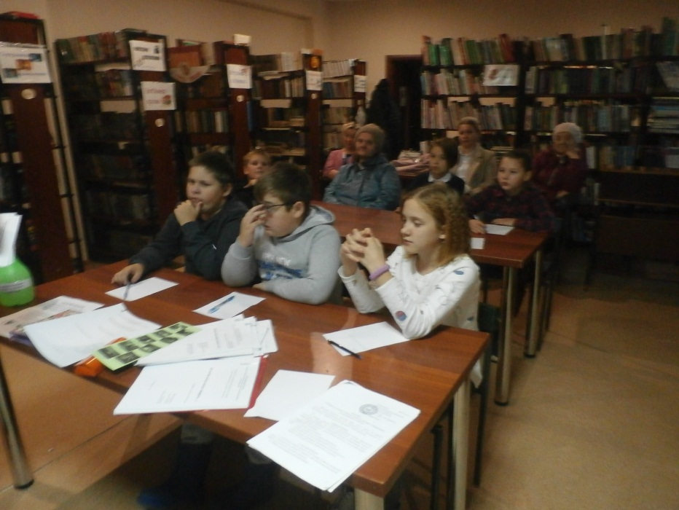
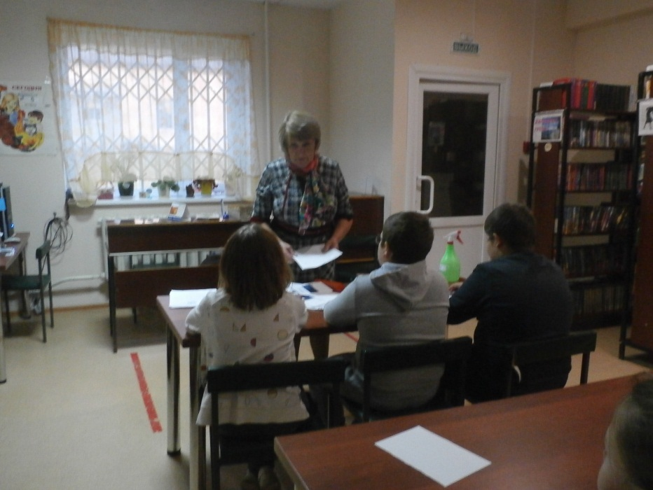

На второй встрече началась индивидуальная работа с детьми по проектам, были определены темы, разработан поэтапный план выполнения работы, подобрана литература. Участниками конкурса стали учащиеся 2-6 классов, написать проекты решили 7 школьников.
Ребята выбрали интересные темы для своих проектов. Вот некоторые из них: «Зимующие птицы», «Вулканы», «Куклы», «Конфеты в сказках» и др. Работа началась!



